МДОУ «Детский сад № 24»
г. Ярославль

Познавательная газета для детей и их родителей

СОЛНЕЧНЫЙ ЗАЙЧИК

Читайте в этом выпуске:  Как объяснить детям, что такое 8 марта …...………………………………….…стр. 2  Праздник в детском саду………………...стр.3  Что такое кинезиология………………. стр. 4  Сдаем нормы ГТО!…………….….……стр.5  Умные каникулы………………………..стр.6  Победители конкурса "С Мурзилкой весело дружить!»……………………………....стр. 7  Районный конкурс чтецов "Живое слово"………………………………...…стр. 7  Литературная страничка………….…..стр. 8  Над выпуском работали:  Климычева М.В., Рузанова С.А., Петухова О. А., Базанова И. В., Строгалова Т.В. | Пусть всегда женский день не кончается,  Пусть поют в Вашу честь ручейки,  Пусть солнышко Вам улыбается,  А мужчины Вам дарят цветы.  С первой капелью, с последней метелью,  С праздником ранней весны  Вас поздравляем, сердечно желаем  Радости, счастья, здоровья, любви!

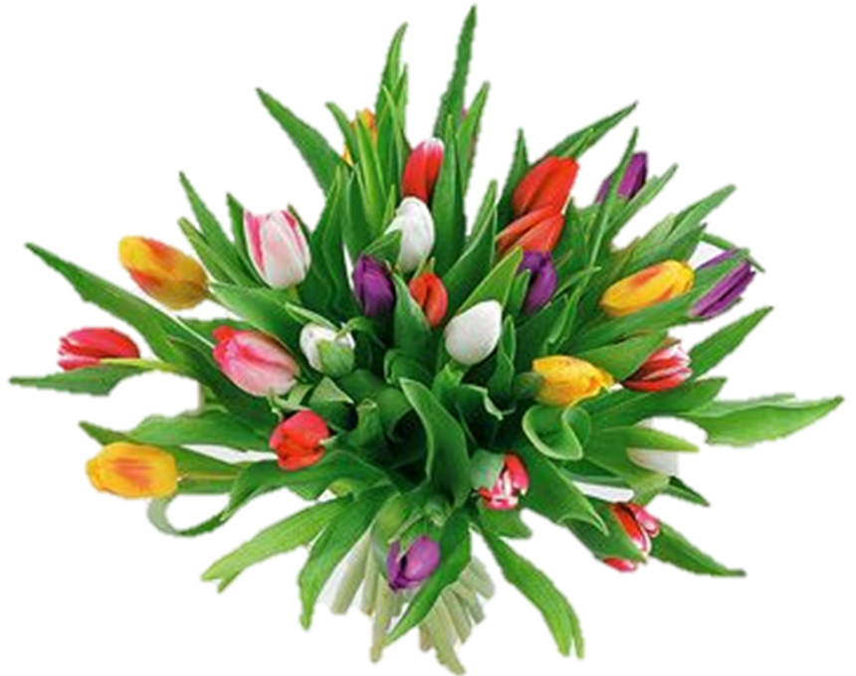

Как объяснить детям, что такое
8 марта
Воспитатель: Базанова И. В.
Первый человек, которого мы любим в жизни, — конечно, мама. Эту любовь, самую естественную и бескорыстную, мы проносим через всю жизнь. Многие поэты и писатели обращались

- своем творчестве к этой теме. Одни — трогательно печалясь об утраченном счастье общения с матерью, другие — с юмором вспоминая детские проделки. Но все же эти произведения отличает общее настроение: мама — это основа всей жизни, начало понимания любви, гармонии и красоты.

8 марта — один из любимых праздников в нашей стране, это день не только мам, но и бабушек, учительниц, воспитательниц, а также девчонок, которые скоро вырастут и тоже будут мамами.

Официально этот праздник называется Международным женским днем, и отмечают его во многих странах.

Хотя каждый взрослый человек отлично знает, что такое Международный женский день, простое и доступное объяснение для детей того как появился праздник 8 марта, нередко вызывает трудности у большинства из нас.

По этой причине малыши обычно знают лишь то, что в этот день нужно обязательно поздравлять мам, бабушек, воспитателей в детском саду и всех знакомых девочек. А вот почему делать это следует именно 8 марта остается для многих детей вопросом без ответа.

Что за праздник отмечается 8 марта?

  - 1857 году, в начале первого весеннего месяца работницы нью-йоркских текстильных и швейных фабрик устроили митинг, требуя улучшить условия, в которых им приходится трудиться, а также поднять заработную плату. Эта демонстрация позволила им добиться того, что все требования работниц были выполнены, а созданные впоследствии профсоюзы стали на защиту прав женщин, работающих на различных предприятиях.

Именно это достижение стало поводом для того, что через несколько десятилетий немецкий политик-женщина Клара Цеткин, которая посвятила свою жизнь борьбе за права представительниц слабого пола, предложила отмечать годовщину этого события как международный женский день.

Вышеуказанную историю вряд ли поймут малыши, которые живут в современном мире.

Потому, когда заходит речь о том, как появился праздник 8 марта — объяснение для детей должно быть более простым и понятным.

Начните, например, с того чтобы рассказать ребятам, что женщины слабее мужчин физически, а потому их нужно защищать, заботиться о них и никогда не обижать. А чтобы все знали и всегда помнили об этом, придумали праздник для женщин — 8 марта.

Такой ответ будет понятен каждому ребенку, и, кроме того, он будет способствовать тому, что с самого детства мальчики научаться уважать девочек и женщин, относиться к ним с нежностью и трепетом.

Сегодня праздник, который отмечают 8 марта, не отождествляют с политическими вопросами. Он превозносит женщин как хранительниц семейного очага и прекрасных работниц, хороших подруг и незаменимых помощниц в любом деле.

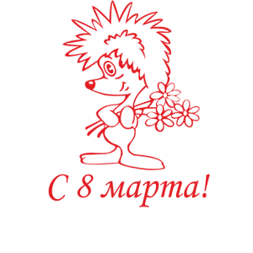
Поздравляя близких и любимых нами женщин с 8 марта, мы своим примером учим мальчиков не только уважительному отношению к женщинам, но и тому, что необходимо преподносить им красивые цветы, делать приятные сюрпризы и искренне говорить о своих чувствах.

Поступая так, можно быть уверенными в том, что они непременно вырастут настоящими мужчинами, всегда будут ценить, уважать не только своих родных и близких, но и всех окружающих их женщин.
ПРАЗДНИК В ДЕТСКОМ САДУ

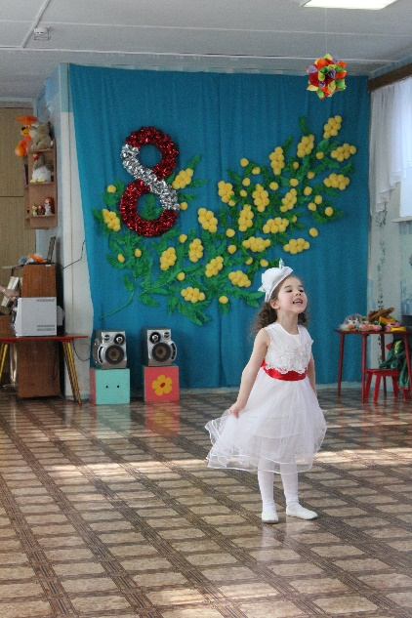
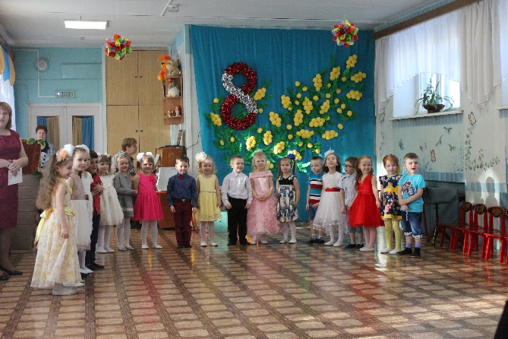

Мамина улыбка — солнце в небесах, Мамин голос тихий — шелест диких трав, Мамины ладони — самый нежный пух, Мама — самый лучший и надежный друг. Милая мамуля, поздравляю я. С днем 8 Марта от души тебя! Нет тебя красивее, нет тебя нежней. И в огромном мире нет тебя важней!

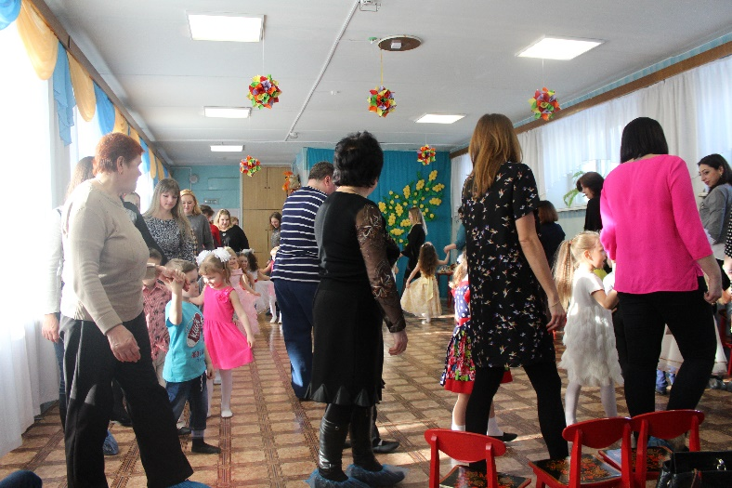
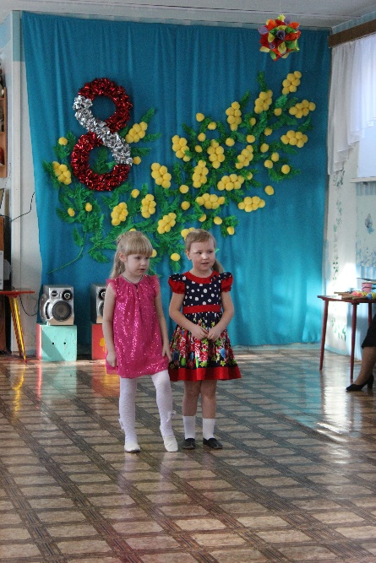

Что такое кинезиология

Инструктор по физической культуре: Петухова О. А.
Современный мир стремительно меняется: запросы школы и общества таковы, что ребенок должен быть готов воспринимать большой объем информации, ориентироваться в нем, стараться быть успешным и конкурентоспособным.
Одним из наиболее результативных методов является развитие межполушарного взаимодействия, который называется кинезиология. Это наука о развитии умственных способностей и физического здоровья через определенные двигательные упражнения.
Образовательная кинезиология – это часть кинезиологии, которая использует простые движения для интеграции функций мозга.
По исследованиям физиологов правое полушарие головного мозга – гуманитарное, образное, творческое – отвечает за тело, координацию движений, пространственное зрительное и кинестетическое восприятие. Левое полушарие головного мозга – математическое, знаковое, речевое, логическое, аналитическое – отвечает за восприятие – слуховой информации, постановку целей и построений программ. Единство мозга складывается из деятельности двух полушарий, тесно связанных между собой системой нервных волокон (мозолистое тело). Оно необходимо для координации работы мозга и передачи информации из одного полушария в другое.
Нарушение мозолистого тела искажает познавательную деятельность детей. Если нарушается проводимость через мозолистое тело, то ведущее полушарие берет на себя большую нагрузку, а другое блокируется. Оба полушария начинают работать без связи. Ребенок в таком состоянии не может читать и писать, воспринимая информацию на слух или глазами. Успешность обучения детей зависит от своевременного развития межполушарного взаимодействия.
Одним из составляющих элементов такой работы является кинезиологическая коррекция. Кинезиология относится к здоровьесберегающим технологиям, что очень важно всовременных условиях.
Применение кинезиологических упражнений позволяет улучшить у ребенка память, внимание, речь, пространственные представления, мелкую моторику, снижает утомляемость, повышает способность к произвольному контролю, улучшают мыслительную деятельность, способствуют улучшению памяти и внимания, облегчают процесс чтения и письма.
Некоторые упражнения из этой программы.
1. Растяжки (нормализуют гипертонус (неконтролируемое чрезмерное мышечное напряжение) и гипотонус (неконтролируемая мышечная вялость).―Снеговик‖
Представьте, что каждый из вас только что слепленный снеговик. Тело твердое, как замерзший снег. Пришла весна, пригрело солнце, и снеговик начал таять. Сначала ―тает‖ и повисает голова, затем опускаются плечи, расслабляются руки и т. д. В конце упражнения ребенок мягко падает на пол и изображает лужицу воды. Необходимо расслабиться. Пригрело солнышко, вода в лужице стала испаряться и превратилась в легкое облачко. Дует ветер и гонит облачко по небу.
2. Дыхательные упражнения улучшают ритмику организма, развивают самоконтроль и произвольность.―Свеча‖
Исходное положение – сидя за партой. Представьте, что перед вами стоит большая свеча. Сделайте глубокий вдох и постарайтесь одним выдохом задуть свечу. А теперь представьте перед собой 5 маленьких свечек. Сделайте глубокий вдох и задуйте эти свечи маленькими порциями выдоха.
Сдаем нормы ГТО!
"Младше всех"
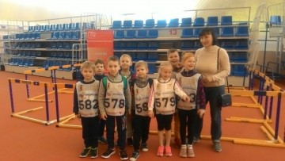
23-23 марта 2019 г. прошел фестиваль Всероссийского физкультурно-спортивного комплекса "Готов к труду и обороне" "Младше всех". Фестиваль проводится с целью массового вовлечения воспитанников дошкольных образовательных учреждений г. Ярославля в тестирование по Всероссийскому физкультурно-спортивному комплексу "Готов к труду и обороне", а также популяризации здорового образа жизни среди воспитанников. Спортивный праздник был приурочен к 5-летию возрождения комплекса ГТО в России.
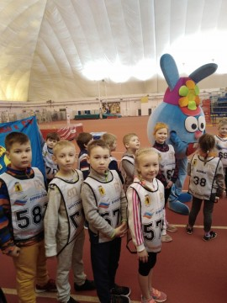
От нашего детского сада приняли участие 9 детей 6-7 лет из группы № 2, № 8, № 4. Вместе с инструктором по физкультуре Петуховой О.А. и родителями дети прибыли в легкоатлетический манеж "Ярославль". В течение двух дней ребята выполняли нормативы I ступени Комплекса ВФСК ГТО: бег 30 м, наклон вперед из положения стоя с прямыми ногами на полу, сгибание и разгибание рук в упоре лежа на полу, прыжок в длину с места, поднимание туловища из положения лежа, смешанное передвижение на 1 км.
Дошкольники, успешно справившиеся со всеми предложенными тестами ГТО, уже этим летом получат самые настоящие знаки отличия комплекса ГТО.
У всех участников фестиваля "Младше всех" остались только положительные впечатления о спортивном празднике. Это был настоящий праздник дружбы, здоровья и спорта!

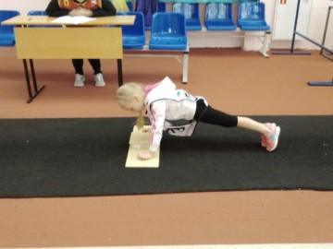

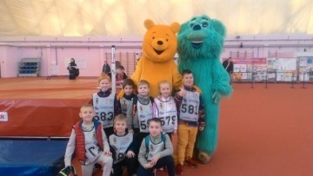

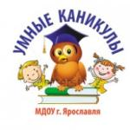
"Умные каникулы"
С 25 по 29 марта 2019 проходят организационно-массовые мероприятия "Умные каникулы" среди воспитанников детский садов. В рамках сетевого взаимодействия в них приняли участие детские сады нашего района.
В МДОУ "Детский сад №5" ребята участвовали в спортивном развлечении "Если хочешь быть здоров".
В МДОУ "Детский сад №70" ребята участвуют в спортивном празднике "Будь здоров, малыш!".
В МДОУ "Детский сад № 24" дети участвуют в спортивном досуге "Азбука здоровья"
В МДОУ "Детский сад №77" ребята участвуют в развлечении "Наши помощники органы чувств".
В МДОУ "Детский сад №229" дети участники спортивных соревнований "Здоровейка!".
Данные мероприятия направлены на развитие творческих способностей детей.
"Умные каникулы" у нас
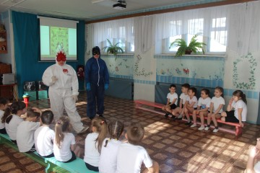
"Азбука здоровья"
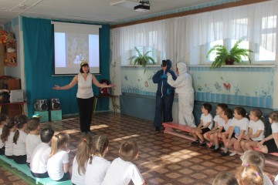
Сегодня в рамках мероприятий "Умные каникулы" наши педагоги провели спортивный праздник "Азбука здоровья" для детей детских садов нашего района. Вместе с ведущими Павлычевой Н.Л. и Рузановой С.А. дети собирали страницы Азбуки. Они активно рассказывали о том, что такое здоровье и секреты здорового образа жизни.
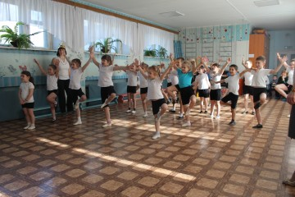
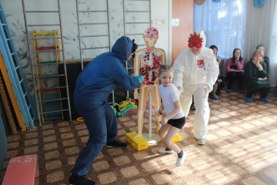
Королева здоровья (Петухова О.А.). помогла ребятам восстановить Азбуку, которую испортили Вирус и Микроб (Павликова Т.Г., Строгалова Т.В.). Они преодолели полосу препятствий, участвовали в эстафете спасения от вирусов и микробов. Все вместе победили злых и коварных Вируса и Микроба. В конце праздника детям вручены медали и сладкие призы.

Победители конкурса "С Мурзилкой весело дружить!"
27 марта в библиотеке-филиале № 13 имени Ф. М. Достоевского состоялся литературный праздник «Мурзилка и его друзья», приуроченный к 95-летию самого долго издающегося детского журнала. Журнал «Мурзилка» — один из самых любимых в библиотеке семейного чтения.
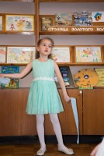
Участники праздника с радостным волнением ожидали подведением итогов районного конкурса «С Мурзилкой весело дружить!», который проходил в марте среди воспитанников детский садов Фрунзенского района в двух номинациях: «Мастер слова» и «Волшебная кисточка».
В номинации "Мастер слова" наш детский сад представляла воспитанница группы № 2 Веркина Ханна. Она трогательно и эмоционально прочитала стихотворение Николая Красильникова «Разговор с ручейком». Ханна стала победителем конкурса чтецов, ей вручили диплом за 1 место.
В номинации «Волшебная кисточка» I место присудили нашему воспитаннику группы № 8 Павликову Максиму. Он представил рисунок «Приключение Мурзилки в Ярославле» и получил диплом.
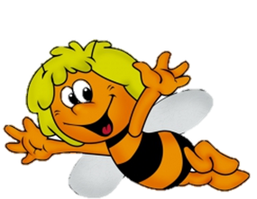
В конкурсе принял участие воспитанник группы № 8 Батов Борис, который представил свой рисунок «Приключение Мурзилки в нашем городе», и был награжден сертификатом участника конкурса. Всем ребятам вручили памятные сертификаты и призы.
Все большие молодцы!

Районный конкурс чтецов "Живое слово"
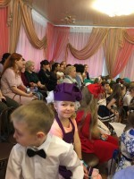
Сегодня стартовал районный конкурс чтецов, проходящий в рамках городского фестиваля чтецов "Живое слово". Это соревновательное мероприятие по чтению детьми вслух произведений российских и зарубежных поэтов. В конкурсе приняли участие воспитанники детских садов Фрунзенского района.
Наша воспитанница группы №4 Стадникова Станислава прочитала трогательное стихотворение "Руки в тесте", используя различные средства выразительности – интонацию, жесты, мимику. Станислава стала победителем конкурса в номинации произведений о семье "Как хорошо, когда мы вместе" и была награждена дипломом за 1 место.
Литературная страничка

«ПРО СНЕГИРЯ»
Снегиря я повстречала,
Он на веточке сидел.
Красногрудый и красивый,
Вместе с самкой прилетел.
«Мама! Мама!» - закричала,
«Ты смотри, Снегирь здесь сел!»
Снять на телефон решили,
Ппрх! Парх! Парх! Он улетел!
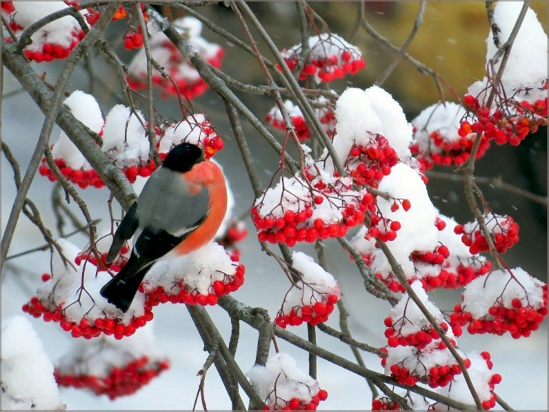
Веркина Ханна 6 лет

«КРАСАВИЦА ВЕСНА»
Красавица весна цветы нам принесла,
Весеннюю мечту,
Зеленую траву.
И солнце ярко светит,
И радуются дети:
Весенним ручейкам
И солнечным денькам!
Красавица весна – нам СЧАСТЬЕ принесла!

Родионова Софья 6 лет

